Міністерство освіти і науки України Державний університет «Одеська політехніка» Інститут комп’ютерних систем

Кафедра інформаційних систем

Лабораторна робота №10

з дисципліни «Операційні Системи»

Тема: «Керування процесами-транзакціями в базах даних. Частина 2»

Виконав: ст. гр. AI-203

Веселкова А. С.

Перевірив: Блажко О. А. Дрозд М. О.

\Одеса – 2021

**Мета:** дослідити поведінку процесів-транзакцій в базах даних та засоби керуванням ними через механізм блокування з використанням сучасних систем керування базами даних.

**Завдання для виконання:**

**Завдання 1.** Аналіз роботи багато версійного протоколу

В завданні 1 рішення попередньої лабораторної роботи було створено таблицю з декількома рядками.

Підготуйте чотири транзакції за прикладом з рисунку 2:

− T1 – отримання номеру транзакції, внесення нового рядка в таблицю та перегляд вмісту таблиці;

− T2 – постійний перегляд вмісту таблиці

− T3 – видалення рядку з наступною відміною цієї операції;

− T4 – зміна значення однієї з колонок рядка.

В операцію читання рядка таблиці додайте системні колонки xmin, xmax.

**Завдання 2.** Аналіз стану транзакцій на різних рівнях багаторівневого блокування. Виконайте послідовно в двох терміналах наступні комбінації блокувань таблиці: IX-IS, SIX-IX, SIX-IS. Надайте висновки про сумісність блокувань.

Для кожної комбінації блокувань перед завершенням 1-ї транзакції (яка розпочалася раніше) в додатковому терміналі через команду psql отримайте данні про стан транзакцій (таблиця pg_locs).

**Завдання 3.** Керування квазіпаралельним виконанням транзакцій на різних рівнях ізоляції транзакцій

Підготуйте транзакції, які було створено у завданні 3.1 рішення попередньої лабораторної роботи, а саме, створіть дві транзакції, кожна з яких повинна включати такі операції:

- операція читання першого рядку таблиці;

-операція редагування однієї із змінних таблиці в першому рядку;

-повторна операція читання першого рядку таблиці;

-операція фіксації всіх змін;

1. Виконайте роботу транзакцій при умові їх роботи на рівні ізоляції READ COMMITED. Проаналізуйте реакцію СКБД на операцію UPDATE 2-ї транзакції (яка виконується пізніше) та дайте свої висновки.
2. Повторіть роботу транзакцій при умові їх роботи на рівні ізоляції REPEATABLE READ. Проаналізуйте реакцію СКБД на операцію UPDATE 2- ї транзакції (яка виконується пізніше) та дайте свої висновки.
3. Повторіть роботу транзакцій при умові їх роботи на рівні ізоляції SERIALIZABLE. Проаналізуйте реакцію СКБД на операцію UPDATE 2-ї транзакції (яка виконується пізніше) та дайте свої висновки.

**Завдання 4.** Керування квазіпаралельним виконанням транзакцій при наявності тупикових ситуацій.

* 1. Виконайте модифікацію транзакцій так, щоб вони призводили до тупикової ситуації.
  2. Виконайте дві модифіковані транзакції.

Проаналізуйте реакцію СКБД на операцію UPDATE 2-ї транзакції (яка виконується пізніше) та яка призвела до тупику. Дайте свої висновки з урахуванням:

− ідентифікаторів процесів

− номерів транзакцій.

Ход работы:

1. − T1 – отримання номеру транзакції, внесення нового рядка в таблицю та перегляд вмісту таблиці;

− T2 – постійний перегляд вмісту таблиці

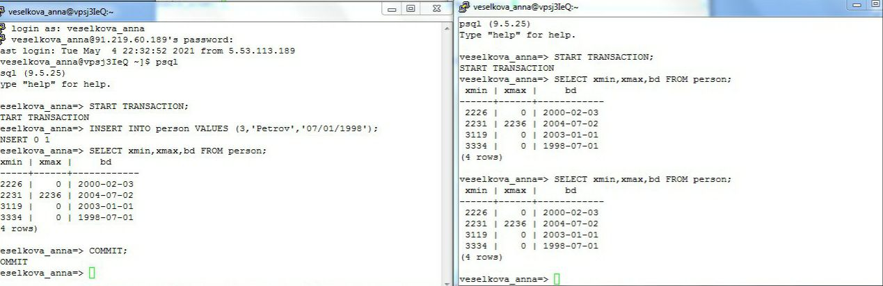

− T3 – видалення рядку з наступною відміною цієї операції;

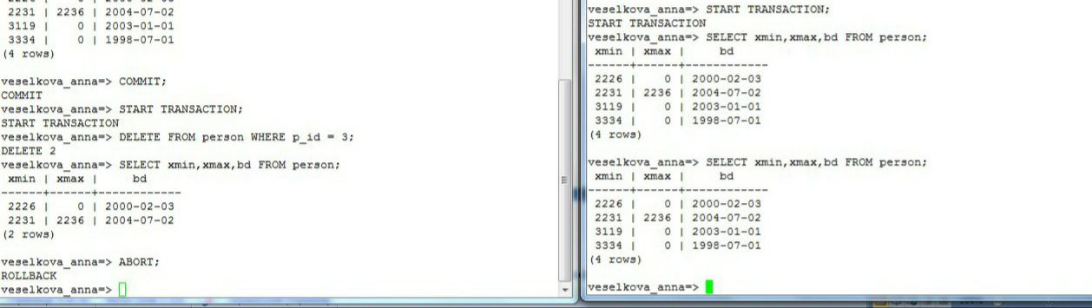

− T4 – зміна значення однієї з колонок рядка.

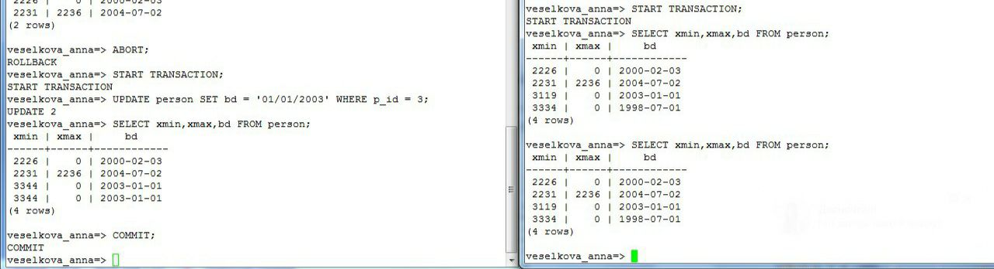

2.

IX-IS

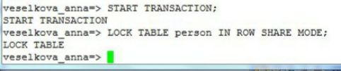

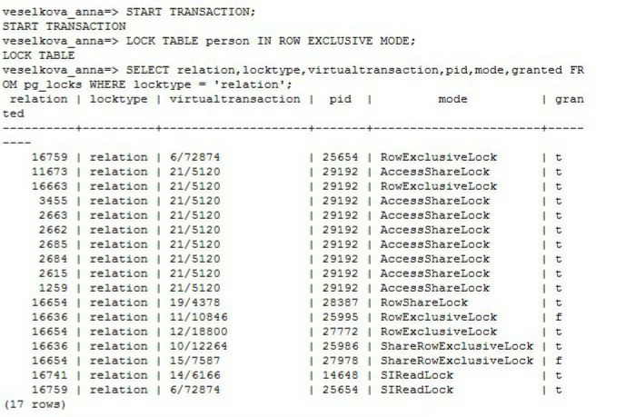

SIX-IX



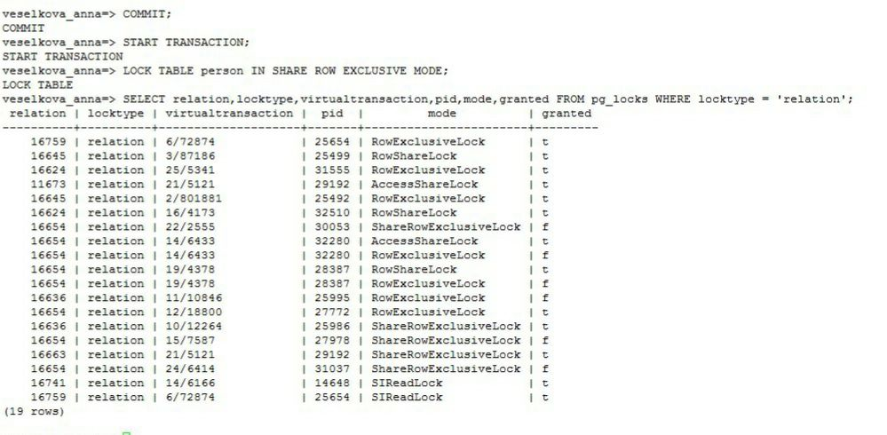

3.

Т1

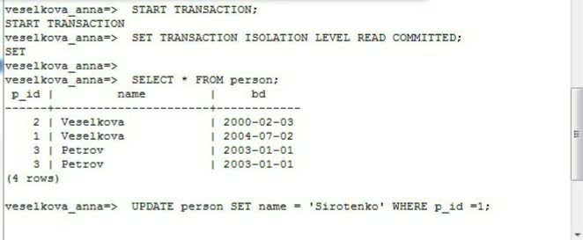

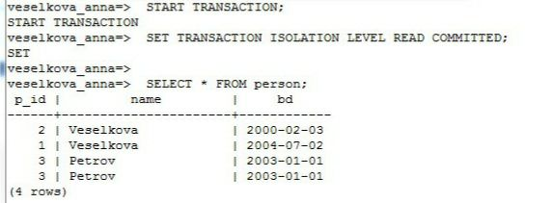

При виконанні операції update у Т2 вона переходить в режим очікування і після завершення Т1 успішно змінює дані.

Т2

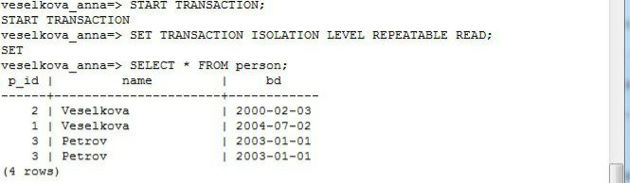

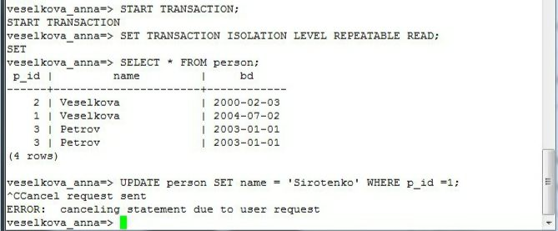

При виконанні операції update у Т2 вона переходить в режим очікування і після завершення Т1 повідомляє про помилку та завершує транзакцію без зміни даних.

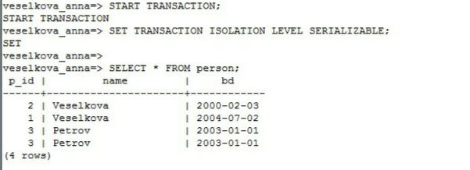

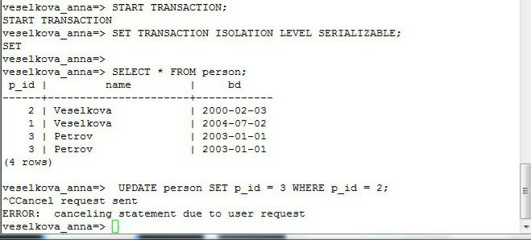

При виконанні операції update у Т2 вона переходить в режим очікування і після завершення Т1 повідомляє про помилку та завершує транзакцію без зміни даних

4. Керування квазіпаралельним виконанням транзакцій при наявності тупикових ситуацій.

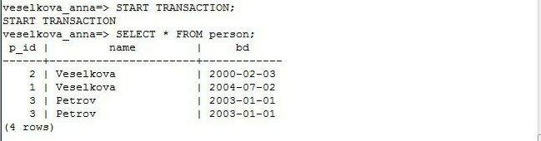

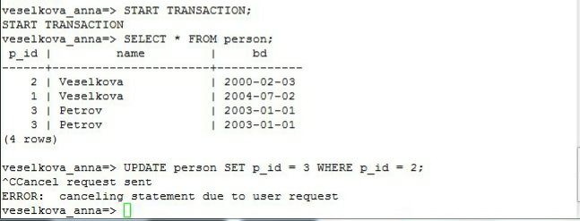

При виконанні операції update у Т2 вона отримала повідомлення про помилку, так як очікувала завершення Т1, а Т1 очікувала завершення Т2 - це призвело до тупіка, тому необхідно було примусово завершити транзакцію, що призвела до нього, тобто Т2.

Висновок: Під час виконання лабораторної роботи в кожному завданні виникало багато помилок та складнощів.